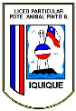
Liceo Presidente Aníbal Pinto Garmendia
Equipo Las chicas súperpoderosas - Delibera 2017

CARTA DE PATROCINIO

Yo, Celso Morales Muñoz, Diputado de la Republica De chile, otorgo mi apoyo a la iniciativa juvenil de ley Modificación de la ley 20.606 ‘’Composición nutricional de los alimentos y publicidad’’, Artículo 2.“, del equipo las chicas súperpoderosas del Liceo Presidente Aníbal Pinto Garmendia de la ciudad de Iquique, en virtud de su aporte a un tema tan relevante como lo es el etiquetado de comida rápida.
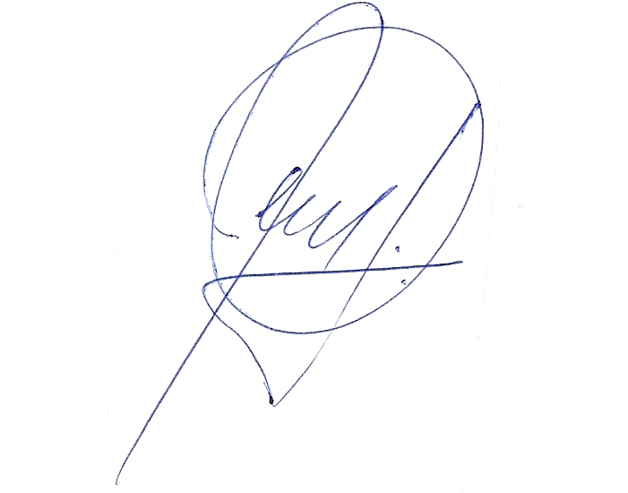

____________________________
Celso Morales Muñoz
Nombre y firma del patrocinador

Iquique, junio de 2017

